湖北省事业单位工作人员年度考核登记表
（2020 年度）

姓名 |  | 性别 |  | 出生年月
政治  面貌 |  | 单位
岗位名称 |  | 岗位  等级 |  | 受聘现岗位时间
岗位职责
个  人  总  结  个  人  总  结 | 签名： 年 月 日
主管领导  评语和考核  等次建议 | 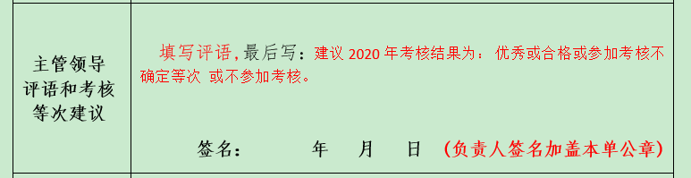  签名： 年 月 日
单位考核  工作领导  小组意见 | 签名： 年 月 日
考核单位  负责人集  体研究等  次确定 | 盖章或签名： 年 月 日
本人签字 | 签名： 年 月 日
未确定等  次或不参  加考核情  况说明 | 盖章或签名： 年 月 日
注：被考核人无签字确认的请注明告知本人的方式。
湖北省人力资源和社会保障厅制

